Консультация для родителей «Одеваем детей по погоде»
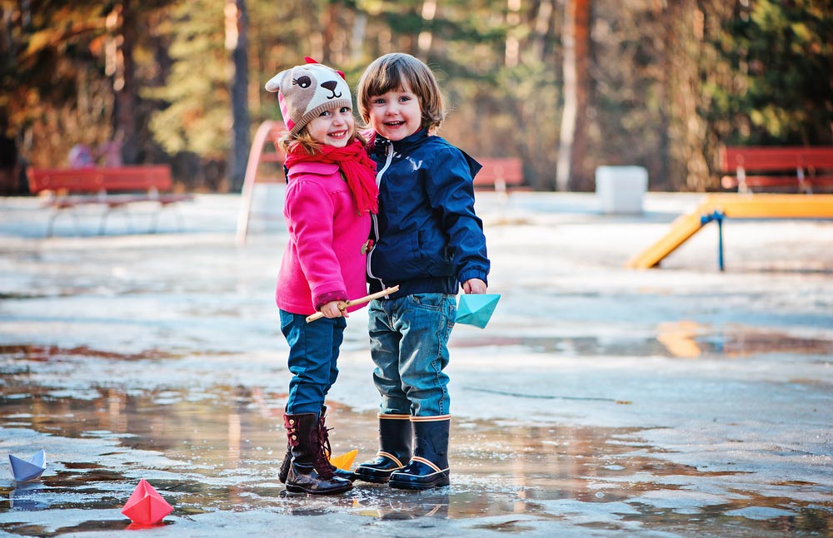
Детство – это неповторимая и волшебная пора. Дети любознательны, им всё интересно. В познании мира очень помогают прогулки, которые важно проводить в любое время года. Для того, чтобы прогулка оказалась полезной не только для познания мира, но и здоровья детей, одежду нужно подбирать по погоде. Как же это сделать?
Прежде всего нужно определиться с тем, какое сейчас время года
Весной на улице бывает много луж. Одежда должна соответствовать. Стараться одевать куртку и штанишки, в которых ребёнок не промокнет. Если лужи, можно одевать резиновые сапожки под носочки (но не забывайте часто носить резиновую обувь вредно, поэтому без необходимости не используйте). По мере потепления детей одеваем полегче. Постепенно переходим на более легкую одежду: меняем курточку, штанишки, шапочку на более лёгкие. Не забывайте об обуви, переходим на демисезонные ботинки или сапожки. Если становится ещё теплее – кеды, туфельки.

